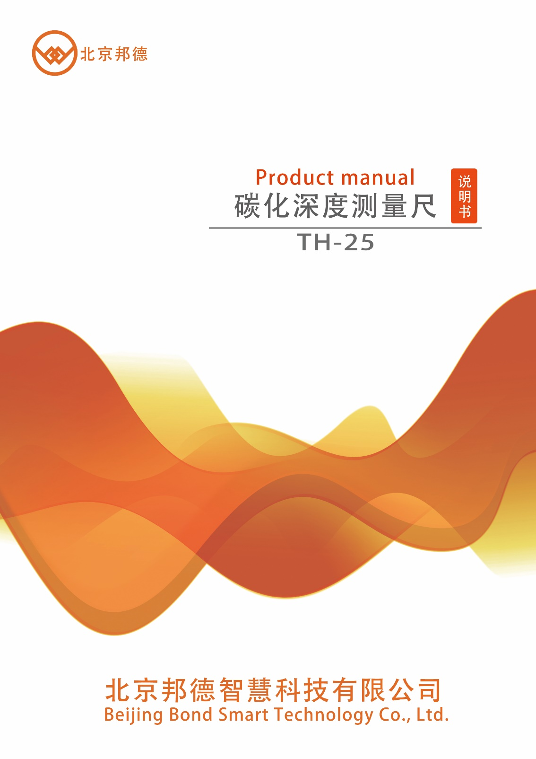

**1、概 述**

数显混凝土碳化深度测量仪是测量回弹仪测定混凝土强度时，测量被测表面碳化层深度的专用器具。

**2、产 品 参 数**

标准配置：数显碳化深度测量仪、1.5V扣式电池、洗耳球、酚酞、说明书、合格证。

测量精度：数显0.01mm

测量范围：0-25mm

显 示：液晶显示，具“-”号显示位、5位数、小数点“.”、小字体“5”、“mm”和“in”在使用公制和英制时分别显示。

键 位：inch/mm键是公英制转换键；

OFF/ON是开关键；

ZERO键是清零键、可在测量范围内任一位置置零。

**3、注 意 事 项**

1.使用前后碳化深度仪要归零

2.使用后用纱布擦干净测量面

3.测量杆和导向面。

**4、使 用 方 法**

碳化深度测量方法：

1.在硅表面钻或凿10-15mm直径小孔、深度略大于混凝上的碳化深度；

2.用洗耳球吹掉灰尘和碎屑；

3.在小孔表面内壁摘或浓度为1%酚酞酒精溶液，当碳化与未碳化界线清楚时即可测量；

4.用数显碳化深度尺测定没有变色的砼深度，即是混凝土碳化深度。

**5、适 用 标 准**

JJF 1721-2018碳化深度测量仪和测量尺校准规范

附：

1%酚酞溶液配置方法：称量1g酚酞，然后用适量（不超过90ml)95%乙醇或者无水乙醇溶解，定量转移至100mL容量瓶后再用95%乙醇或者无水乙醇定容稀释到100mL即可。



邦德优选品质，智慧开创未来

＠北京邦德

公司名称：北京邦德智慧科技有限公司 地 址： 北京市大兴区金苑 路36 号

电 话 ： 010-80699871

网址： [www.bondyq.com](http://www.bondyq.com/) 扫我发现更多